Министерство образования Республики Беларусь

БЕЛОРУССКИЙ ГОСУДАРСТВЕННЫЙ УНИВЕРСИТЕТ

Факультет прикладной математики и информатики

КРУЧЕНКОВ ЕВГЕНИЙ АНДРЕЕВИЧ

Внедрение адресации VLSM.
Статическая маршрутизация

Отчет по лабораторной работе № 9,
вариант 9
( “Компьютерные сети”)

студента 3-го курса 7-ой группы

Преподаватель
Бубен И. В. Соболева Т.В.
Горячкин В.В. Рафеенко Е.Д.

Минск 2022

Легенда
Руководство некой компании решило оборудовать компьютерами свои офисы в четырех городах и объединить их в компьютерную сеть. Количество компьютеров в каждом офисе задано в варианте задания.
Вы как будущий администратор сети должны подготовить заявку провайдеру на выделение соответствующего пула адресов.
Затем на основании выделенного адреса сети разбить сеть на подсети и выполнить распределение IP-адресов
Создать модель компьютерной сети и выполнить ряд экспериментов

Замечание
Вы, как обычно, готовите отчет. Подготовив отчет, внимательно пролистайте его, уберите редакционные недоработки.
Перечисляю ( как показала практика) типовые недочеты:
- на титульном листе не та тема лабораторной работы;
- отсутствует текстовка при внедрении рисунков (скриншотов)
(вы уже научились “стрелять” скриншоты. но и вы должны убедить нас в том, что имеете представление о том, что изображено на рисунке); для нас более важен анализ результата с вашим мнением. Мы рассмотрим вашу критику пункта задания (выделите ее красным цветом).
- нарушены стандарты размеров шрифтов (шрифт Times New Roman - 12, межстрочный интервал - полуторный );
- не вставлены исходные данные вашего варианта задания;
- не читабельны рисунки;
- не выровнены строки;
- нет нумерации страниц отчета
1. Получить вариант индивидуального задания у преподавателя (см. рейтинг).

2. Легенду и замечание в отчет не вставлять.
Вырезать строку с вашим вариантом и вставить в отчет.
Вариант 9
IP - адрес 192.160.100.0 / 14
Требуемое число узлов
2005 | Гродно
2100 | Гомель
3800 | Минск
250 | Могилев
3. Реализовать схему сети аналогичную приведенной на рисунке 1.
Присвоить имена маршрутизаторам и хостам по правилам как в лабораторной работе №7 (Например, маршрутизатор R_FIO_1, компьютер PC_FIO_4 ).
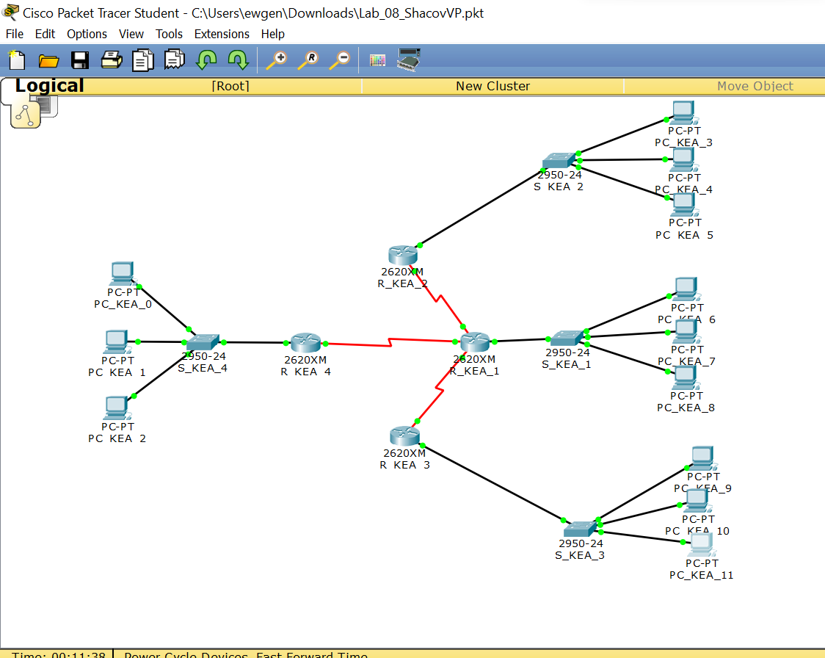

4. Создать схему IP-адресации для указанных требований (см. свой вариант задания) по количеству хостов для каждого из офисов.
В вариантах заданий (в заявке руководства компании) указано требуемое в перспективе количество компьютеров для офиса в каждом городе.
На схеме в файле- pkt достаточно остановиться только на двух-трех хостах в сетях каждого города.

5. Заполнить таблицу (смотри ниже фрагмент таблицы) согласно вашему варианту задания.
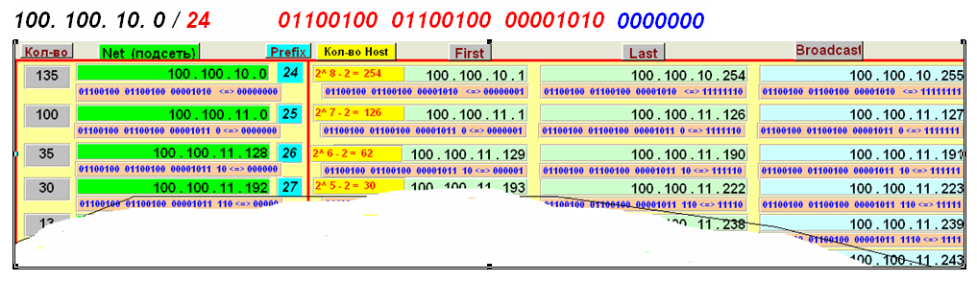

В таблице 1 допускается опускать двоичное представление адресов.

Вариант 9.
IP-адрес 192.160.100.0 / 14
Заметим, что для маски 14 этот адрес является не адресом сети, а адресом узла.
Адрес сети: 192.160.0.0 / 14

Требуемое число узлов | / префикс | Число узлов | Адрес подсети | Диапазон адресов | Широковещательная рассылка
Минск 3800 | /20 | 4094 | 192.160.0.0 | 192.160.0.1 – 192.160.15.254 | 192.160.15.255
Гродно 2100 | /20 | 4094 | 192.160.16.0 | 192.160.16.1-192.160.31.254 | 192.160.31.255
Гомель 2005 | /21 | 2046 | 192.160.32.0 | 192.160.32.1-192.160.39.254 | 192.160.39.255
Могилёв 250 | /24 | 254 | 192.160.40.0 | 192.160.40.1-192.160.40.254 | 192.160.40.255
Минск-Гродно 2 | /30 | 2 | 192.160.41.0 | 192.160.41.1-192.160.41.2 | 192.160.41.3
Минск-Гомель 2 | /30 | 2 | 192.160.41.4 | 192.160.41.5-192.160.41.6 | 192.160.41.7
Минск-Могилёв 2 | /30 | 2 | 192.160.41.8 | 192.160.41.9-192.160.41.10 | 192.160.41.11
Для сетей, соединяющих остальные города с минском, также выделим адреса.
6. Дайте оценку корректности выделенного вам провайдером IP-адреса с префиксом. Дайте обоснование, в случае необходимости, изменения в выделенном вам провайдером IP-адресе маски как в сторону уменьшения или увеличения.
Во-первых, провайдер выдал некорректный IP-адрес, так как при маске 14 адрес 192.160.100.0 является узлом в выделенной сети, а сам адрес сети – 192.160.0.0.
Учитывая, что для выделения необходимого количества узлов необходимо менее 16384 адресов (2^14), то хватило бы маски /18.
7. Укажите оптимальный префикс сети для вашей заявки
Оптимальный префикс – 18.
8. Подписать на схеме сети:
- IP-адреса подсетей (красным цветом) и
- IP-адреса интерфейсов (зеленым цветом) маршрутизаторов и нескольких хостов в каждой подсети.
Вставить рисунок схемы КС в отчет.
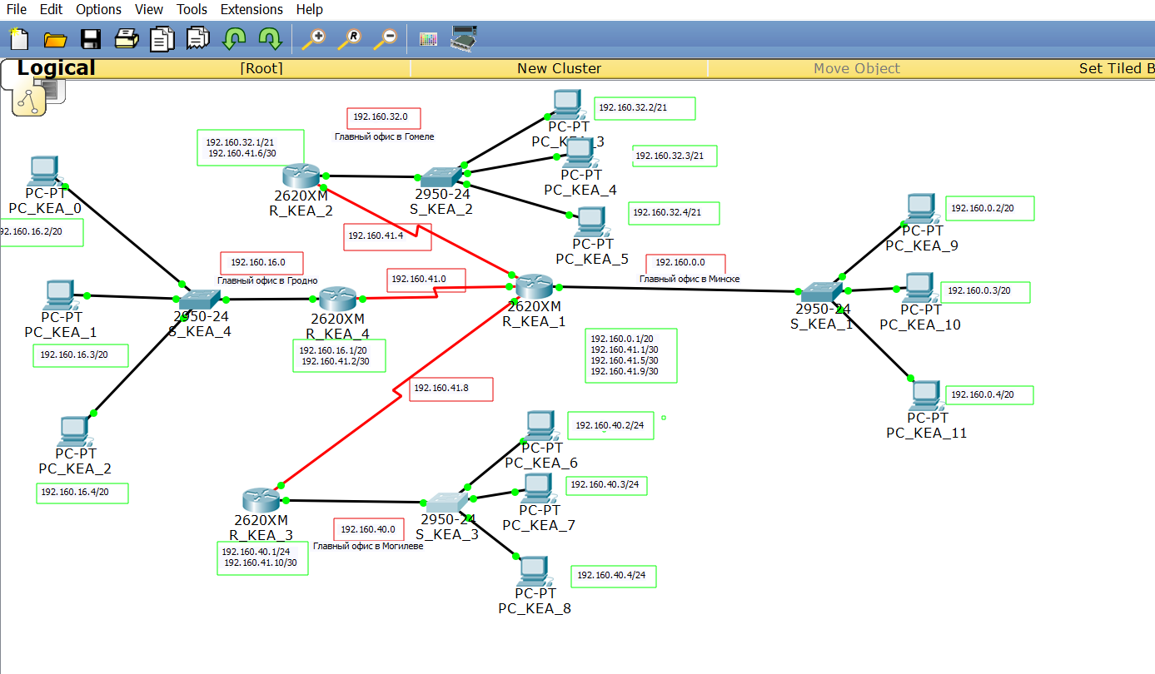
9. Реально в жизни у вас не два-три компьютера в подсети, а десятки и сотни.
Как Вы решили бы проблему их конфигурирования.
Возможно, я бы использовал протокол DHCP, который сам бы назначал устройству при подключении IP-адрес из множества свободных адресов .

10. Обменяйтесь пакетами внутри любой подсети и между хостами двух разных подсетей.
Приложить скриншоты и прокомментировать полученные результаты данного эксперимента.
Дать свое заключение.
Обмен пакетами внутри одной сети:
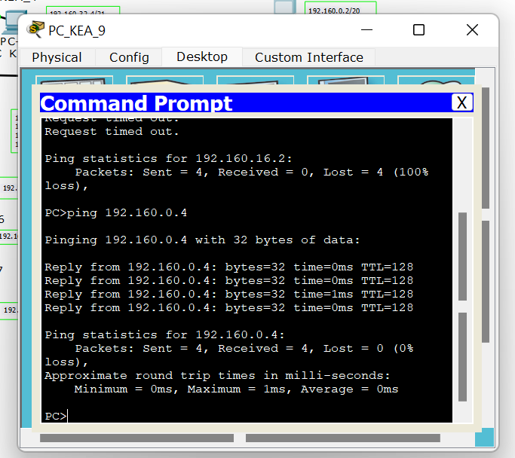
Прошел успешно.

Обмен пакетами в разных подсетях:
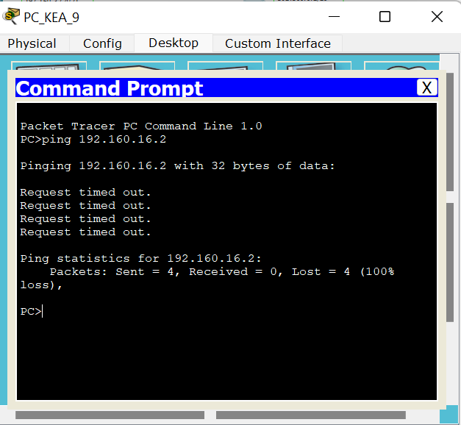
Как и ожидалось, обменяться пакетами не удалось, ведь ещё не были настроены маршруты между сетями.
11. Просмотреть таблицы маршрутизации всех маршрутизаторов и вставить их в отчет.
Что мы видим в таблицах маршрутизации. Анализ и выводы.
Дать свое заключение по результатам пунктов 10-11.
Сохранить файл-pkt (Модель №1).
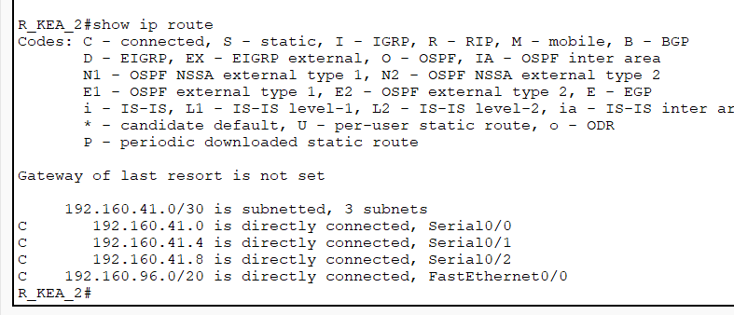
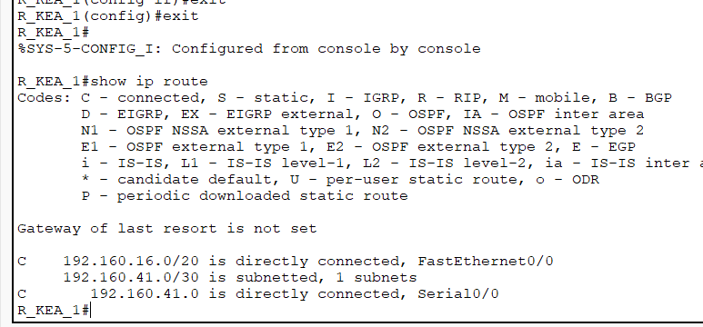
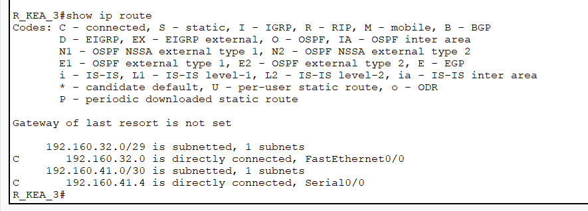
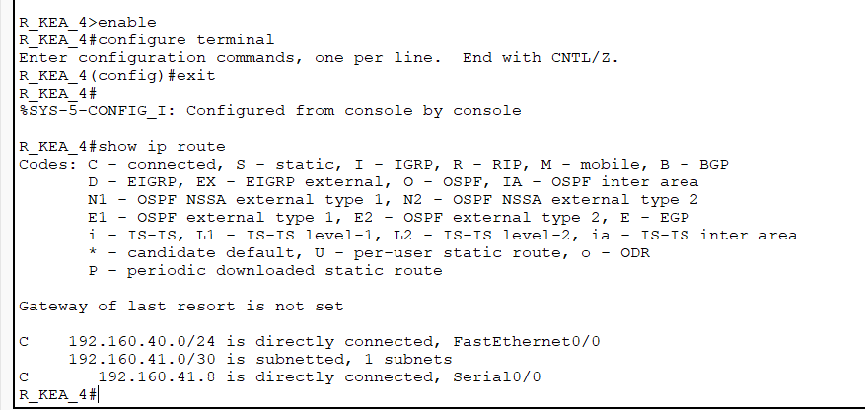
Видно, что в таблицах пока находятся только непосредственные подключения.

12. Далее продолжаем работать с копией предыдущего файла модели. (Модель №2)
Настроить статические маршруты между узлами, используя CLI.
(По аналогии как в лабораторной работе №7.)
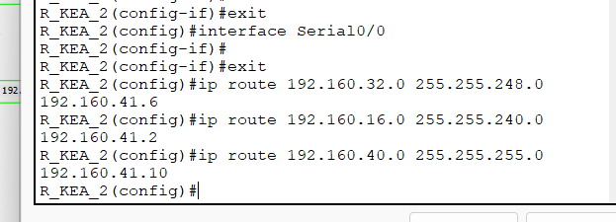
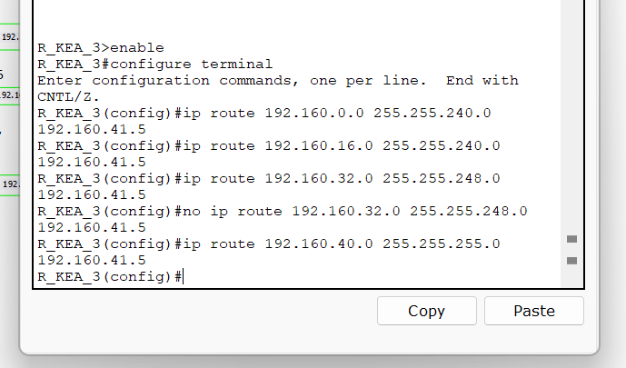
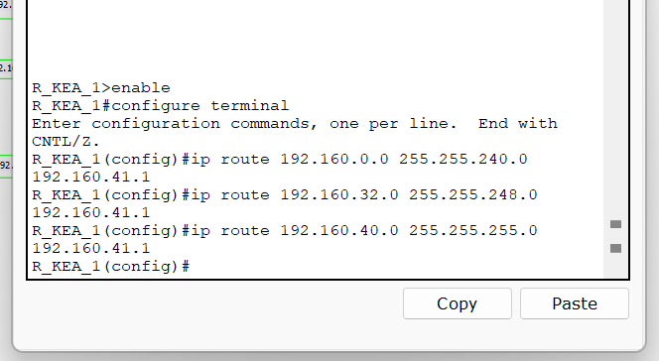
Взаимодостижимость всех оконечных узлов пока не проверяем.
Существует ли еще иная маршрутизации кроме статической? Дать ответ.
Да, существует также динамическая маршрутизация и маршрутизация по умолчанию.

13. Просмотреть таблицы маршрутизации всех маршрутизаторов и вывести их в отчет.
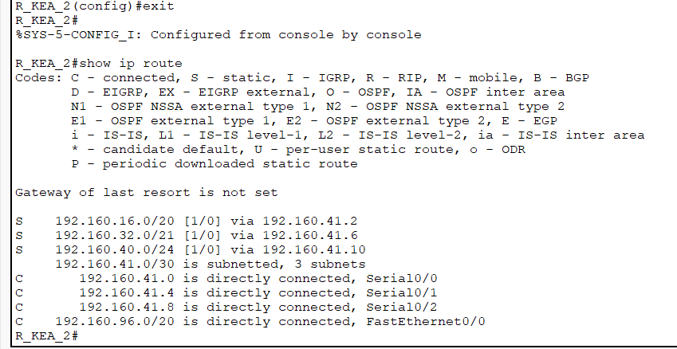
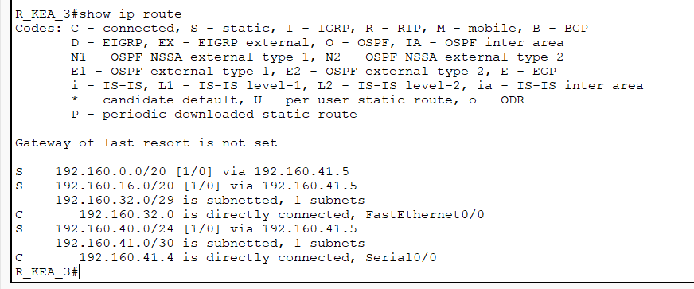
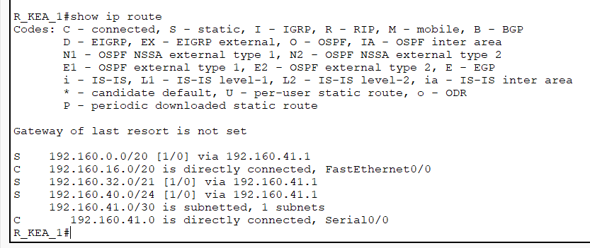
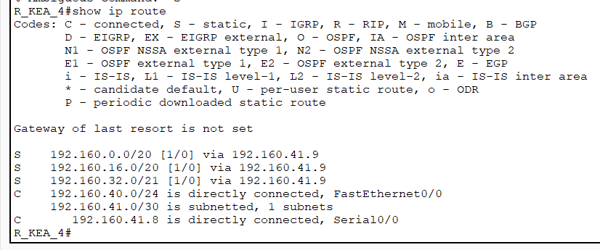
Что изменилось в таблицах маршрутизации по сравнению с пунктом 11?
Появились добавленные нами маршруты.
Можно ли таблицу маршрутизации в вашем случае оптимизировать?
Да, можно.
Если можно, то как; предложите свой вариант.
Можно ли обойтись без таблиц маршрутизации?
Можно сократить таблицу, заменив все три маршрута в роутерах, смотрящих в подсети Гомель, Гродно, Могилёв на маршруты по умолчанию, перенаправляющие пакеты на роутер, смотрящий в подсеть Минска, что значительно сократит таблицы.
Для роутера, смотрящего в подсеть Минска, сократить таблицу нельзя.

14. Проверить взаимодостижимость всех оконечных узлов пользователей.
(Допускается использование инструментов пакета “Cisco Packet Tracer Student”.)
Достаточно по одному пингу для узлов из каждой подсети и по одному пингу внутри подсети.
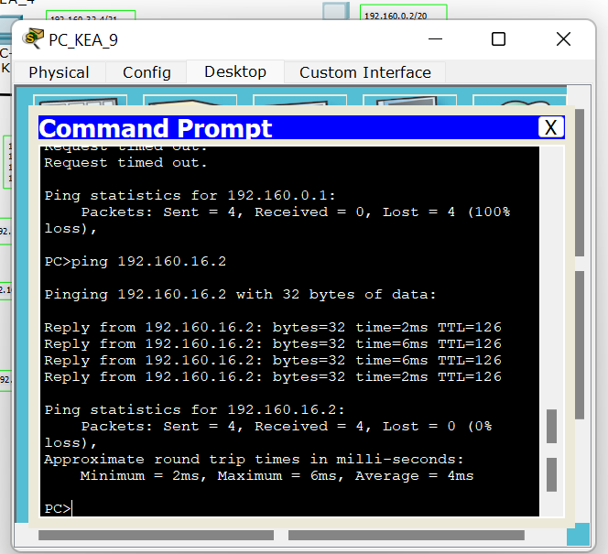
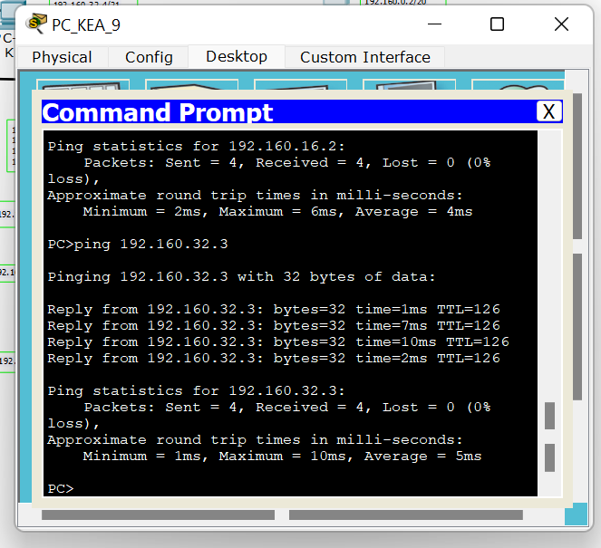
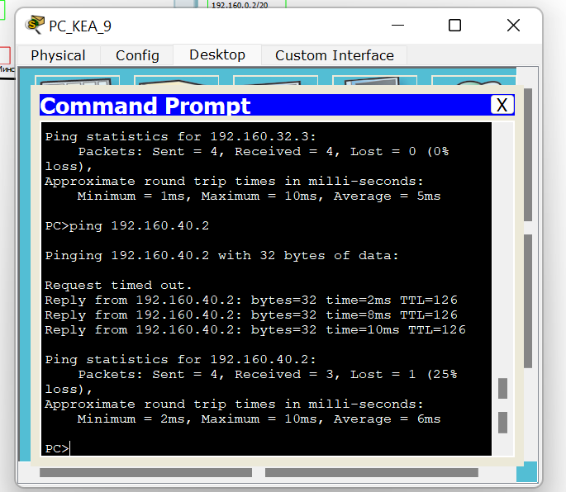
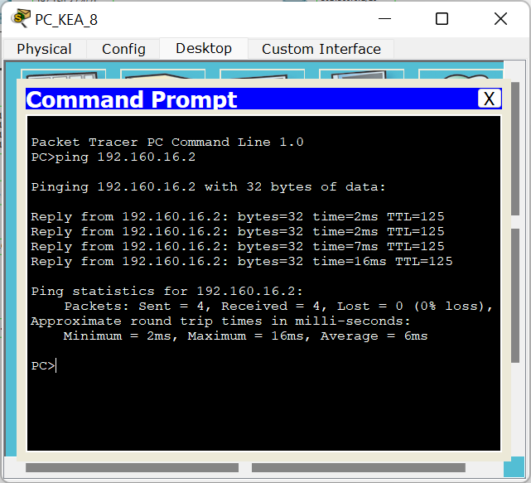
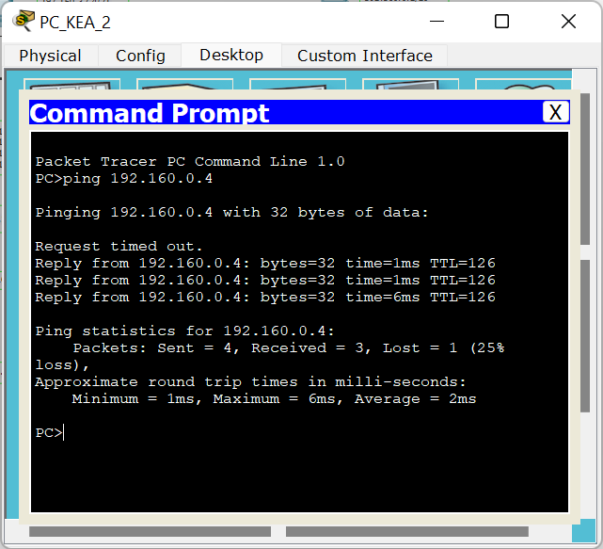
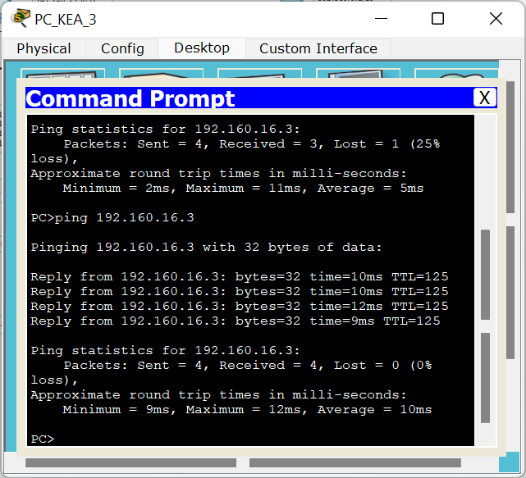
Снова просмотреть таблицы маршрутизации всех маршрутизаторов и вставить их в отчет.
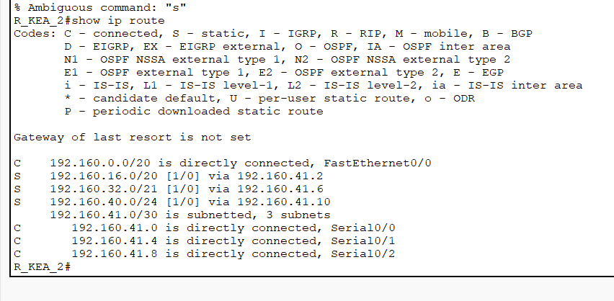
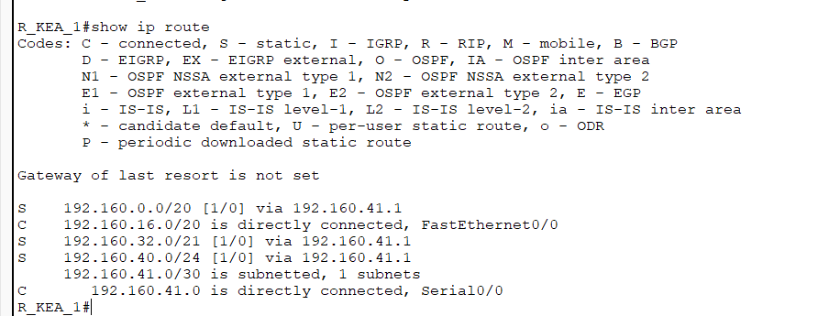
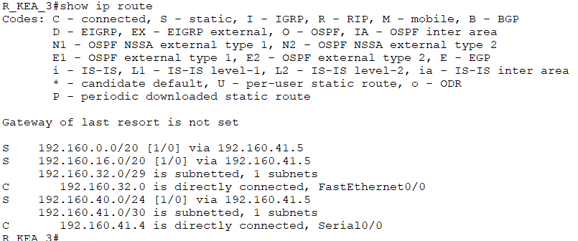
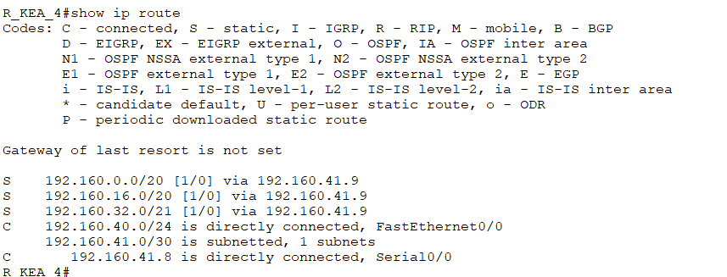

15. Таблицы маршрутизации были получены вами три раза (пункты 11, 13 ,14). Прокомментируйте полученные результаты на примере одного из маршрутизаторов. Вставить скриншоты трех таблиц любого маршрутизатора из маршрутизаторов и провести анализ изменения их содержимого.
Изменения были ?
В пунктах 11 и 13 есть отличия: добавились статические маршруты. В пунктах 13 и 14 после обмена пакетами изменений нет.

16. Сохранить файл-pkt (Модель №2).
Далее работаем с копией файла модели 2. (Модель №3)
17. Выключить питание у маршрутизатора №2 (смоделировали поломку устройства).
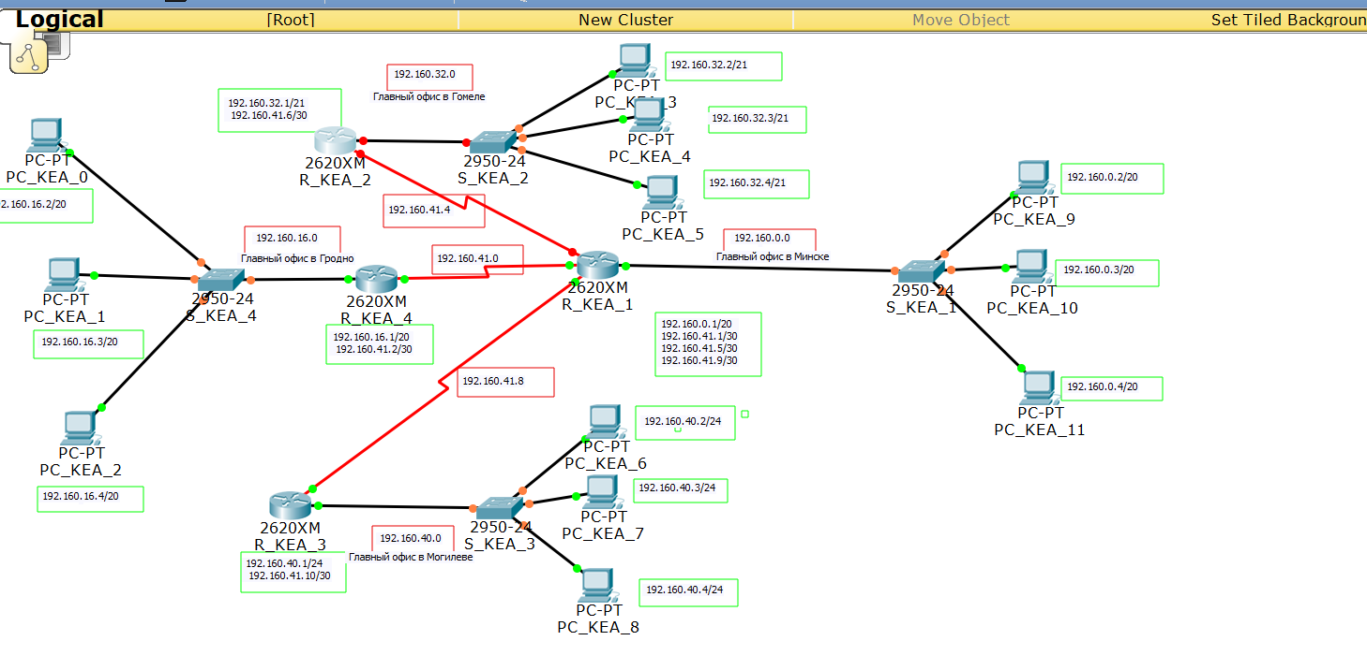
Проверить взаимодостижимость всех оконечных узлов пользователей
(как в пункте 14).
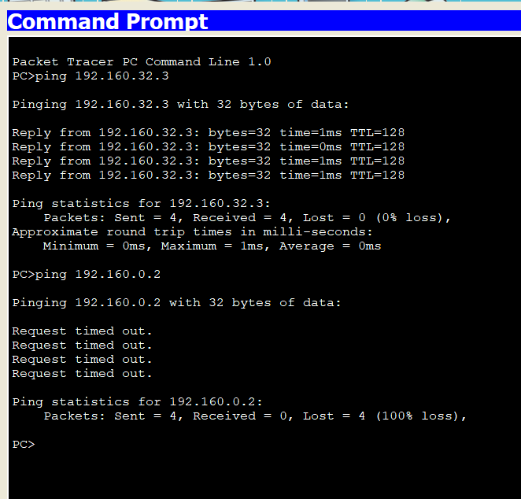
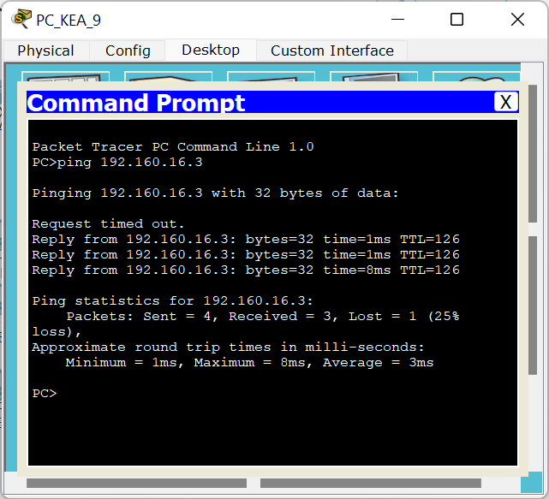
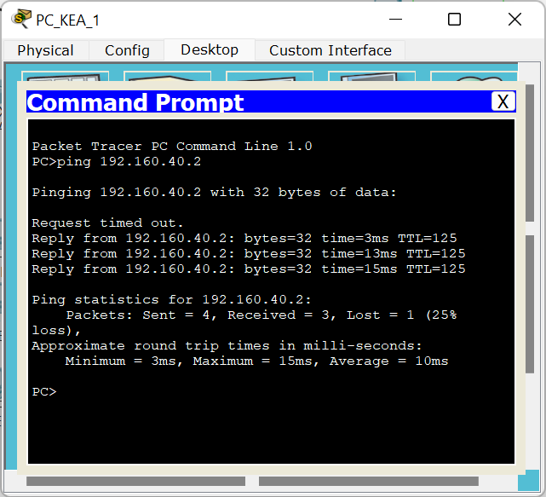
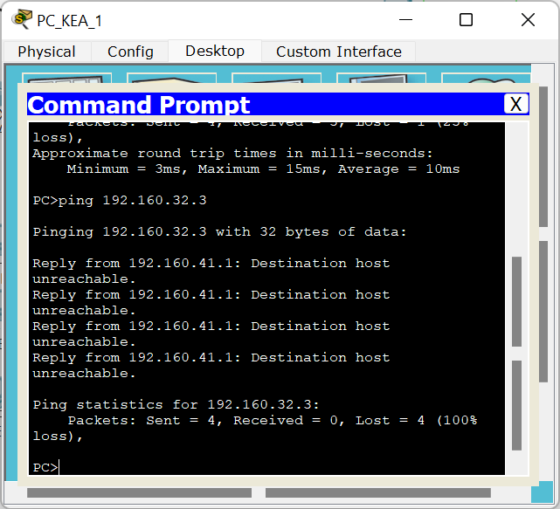
Дать комментарий проведенного эксперимента
Как и следовало ожидать, из подсети Гомеля пакеты ни до какой другой подсети не доходят, хоть и могут передаваться внутри подсети.
Связь между остальными тремя подсетями сохранилась. Между ними могут передаваться пакеты, но до подсети Гомеля, разумеется, они не доходят.

18. Выдать снова все таблицы маршрутизации.
Сравнить с ТМ, которые были получены в пункте 14.
Сделать выводы.
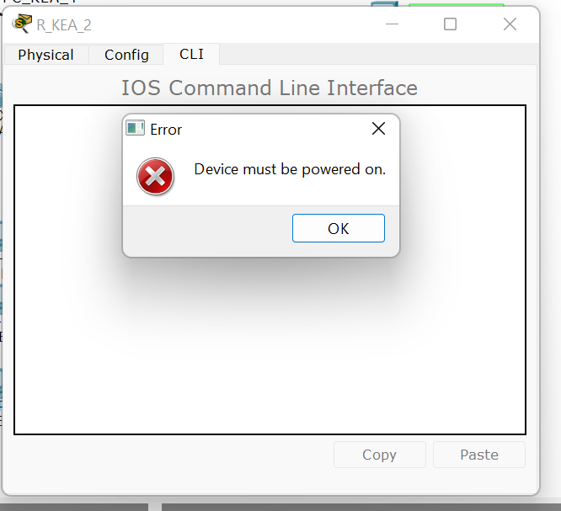
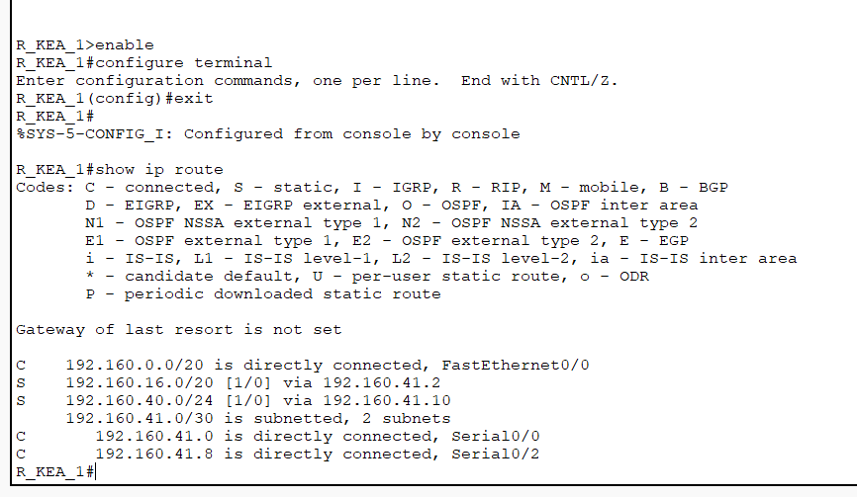
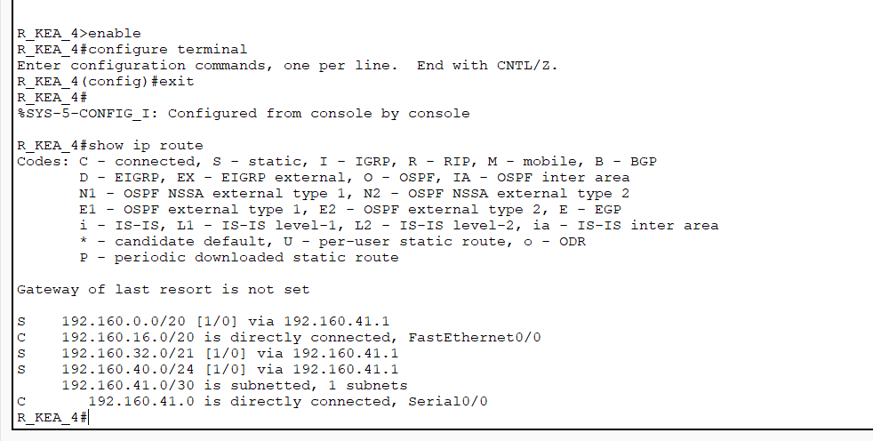
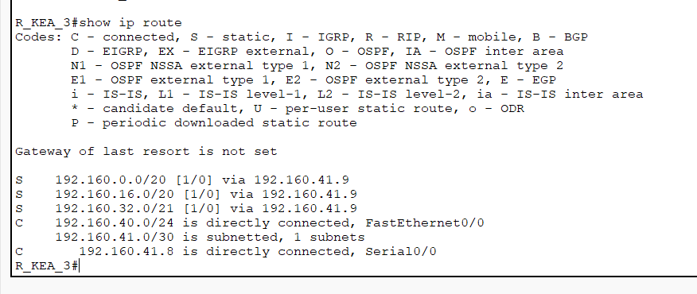
Таблицу маршрутизации у выключенного роутера, разумеется, посмотреть невозможно. У остальных роутеров таблицы не изменились кроме роутера 1, у которого пропала строка, направляющая на роутер 2, так как он отключен и недоступен для роутера 1.

19. Сохранить файл модели№3.
Далее работаем с копией файла модели №3. (Модель №4)

20. Восстановить работоспособность маршрутизатора №2
(выполнили ремонт устройства).
Выключить питание у маршрутизатора №1 (Маршрутизатор вывели из строя).
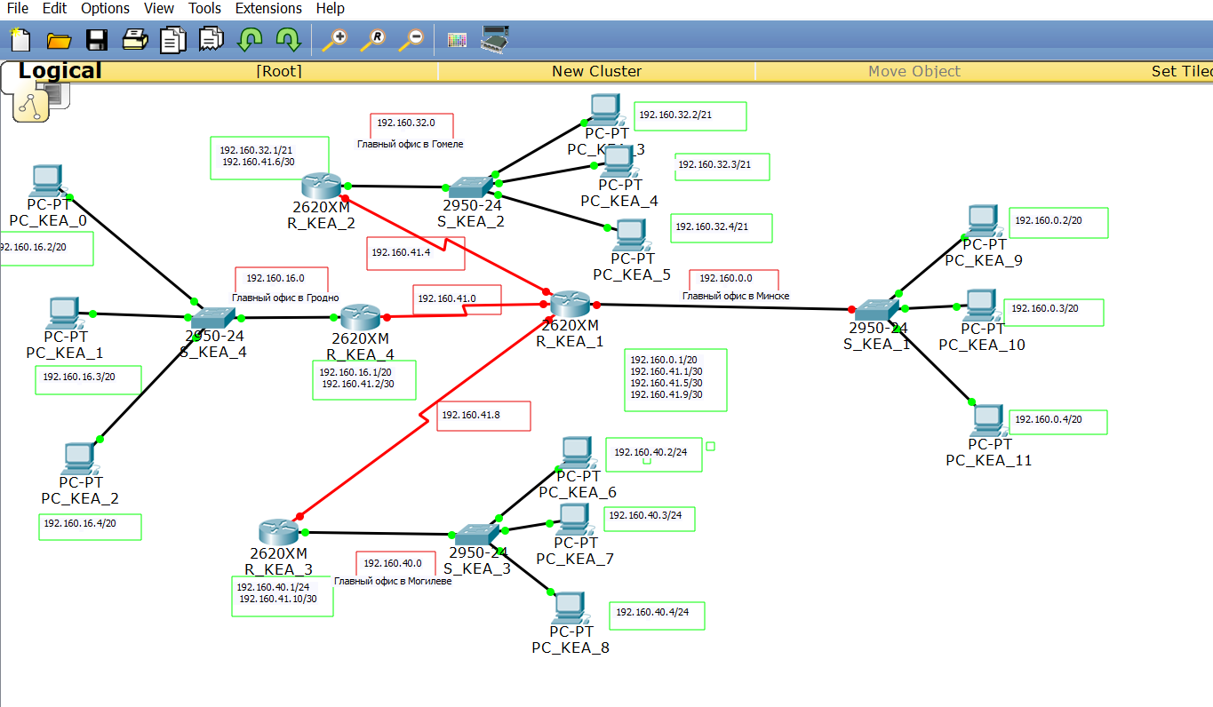
Проверить взаимодостижимость всех оконечных узлов пользователей
(как в пункте 14).
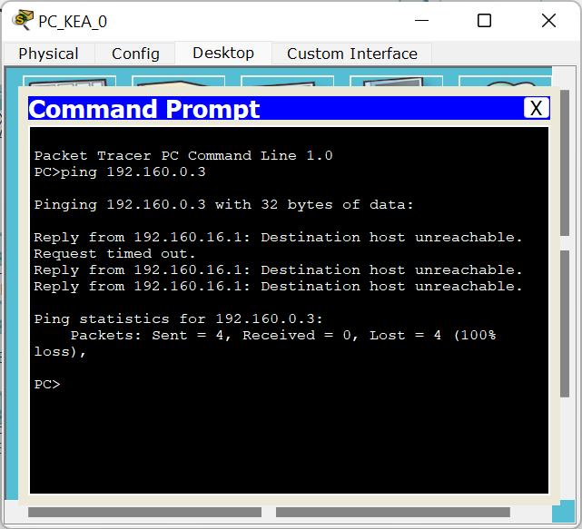
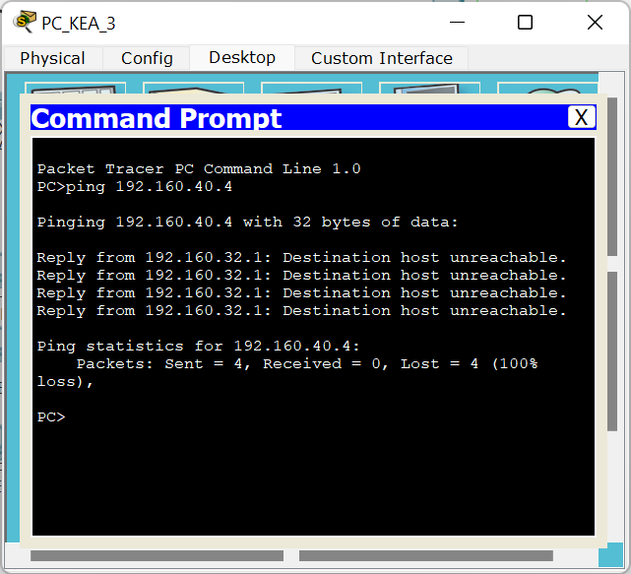
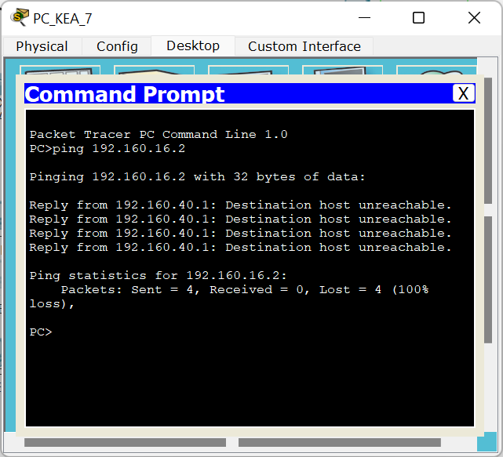
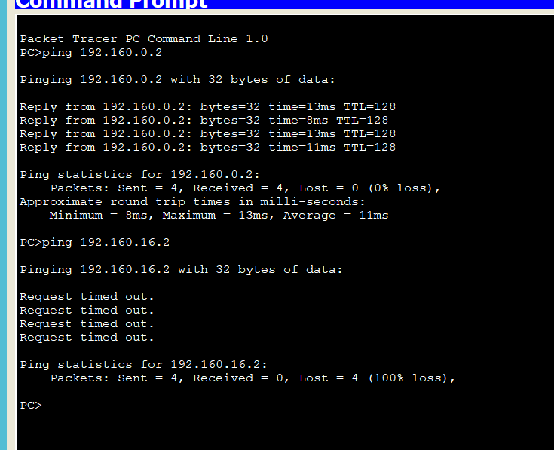
Дать анализ полученных результатов пингования.
Очевидно (и не обязательно было проверять все пинги), что между подсетями больше нет связи, так как все маршруты проходили через роутер №1. Связь между компьютерами одной подсети сохранилась.
21. Выдать снова ТМ маршрутизаторов.
Сравните с таблицами, полученными в пункте 18.
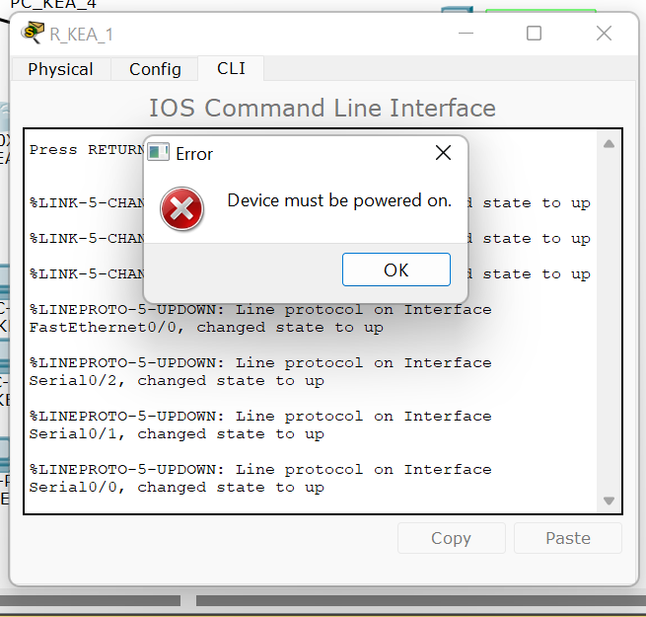
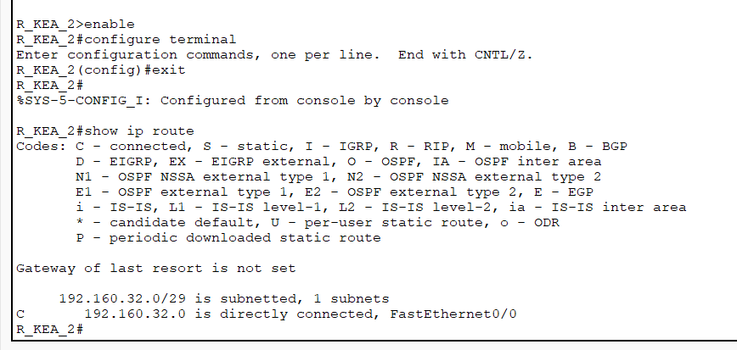
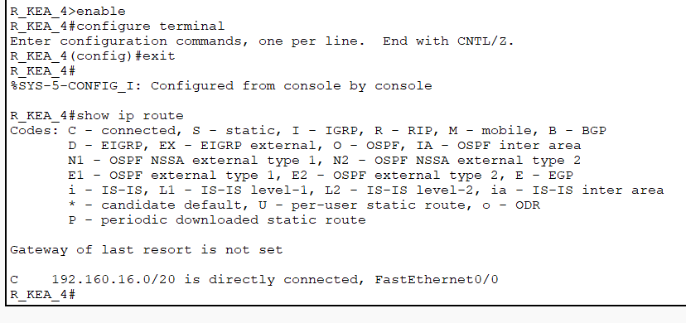
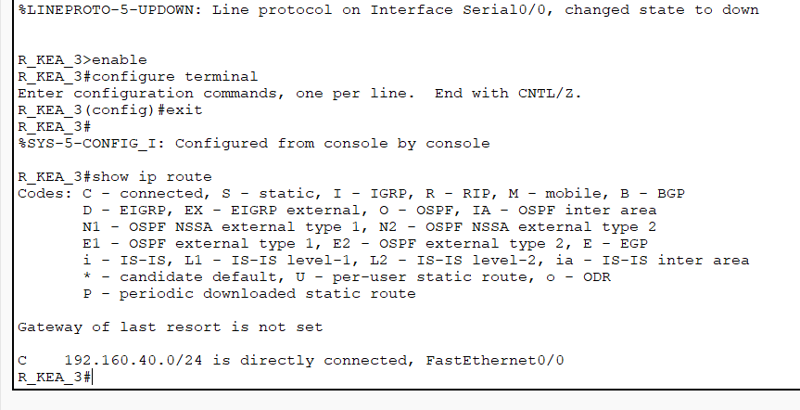
У всех включенных маршрутизаторов пропали все статические маршруты, так как им недоступен роутер 1, на который они перенаправляли пакеты, идущие по любому из трех адресов.
22. Сохранить файл модели №4.

23. Только для желающих.
Проанализировать ситуацию после выполнения пункта 20.
Предложить уже в модели №5 ваш вариант решения задачи
повышения отказоустойчивости всей сети.
Дать обоснование предложенного решения.
Для устойчивости можно соединить все четыре роутера в кольцо. При отказе любого из них остальные три подсети по-прежнему смогут обмениваться данными.
24. Отчет и файлы с моделями сохранить на портале edufpmi

Ребята “ с хвостами”!
Заливайте свои хвосты на портале в текущую лабу. Имя файла определяет к какой лабе относятся файлы отчета и моделей.

